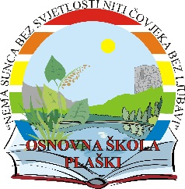
REPUBLIKA HRVATSKA
ŽUPANIJA KARLOVAČKA

OSNOVNA ŠKOLA PLAŠKI
143. domobranske pukovnije 1a; HR – 47 304 PLAŠKI,
Tel. +385(0)47 573-178, fax. 047/ 573-117, E-mail: ured@os–plaski.skole.hr
MB – 3200558

OBAVIJEST O PODJELI UČENIČKIH SVJEDODŽBI

Podjela učeničkih svjedodžbi održat će se 1. srpnja 2019. godine (ponedjeljak) s početkom u 10 sati.
Učenicima će se svjedodžbe dijeliti u njihovim učionicama.

Svim učenicima želimo ugodne ljetne praznike!

Ravnatelj škole:

Vlatko Kulić, mag.

